Vitória da Conquista, 27 de setembro de 2021.

OF. Nº 500/2021 SECGERAL/CMVC

A Sua Senhoria o Senhor

**Deocleciano José de Souza Filho**

**Coordenador da Subprefeitura**

Senhor,

Encaminhamos a Sua Senhoria as seguintes **indicações**, aprovadas nos termos regimentais vigente em sessão ordinária realizada pela câmara Municipal. Ante o exposto, solicito o atendimento das referidas proposições e a devida resposta aos Ilustres Vereadores.

→ De autoria do vereador Adinilson Nascimento Pereira (MDB): 1677/2021

→ De autoria do vereador Alexandre Garcia Araújo (PT): 1734/2021, 1735/2021, 1736/2021, 1737/2021

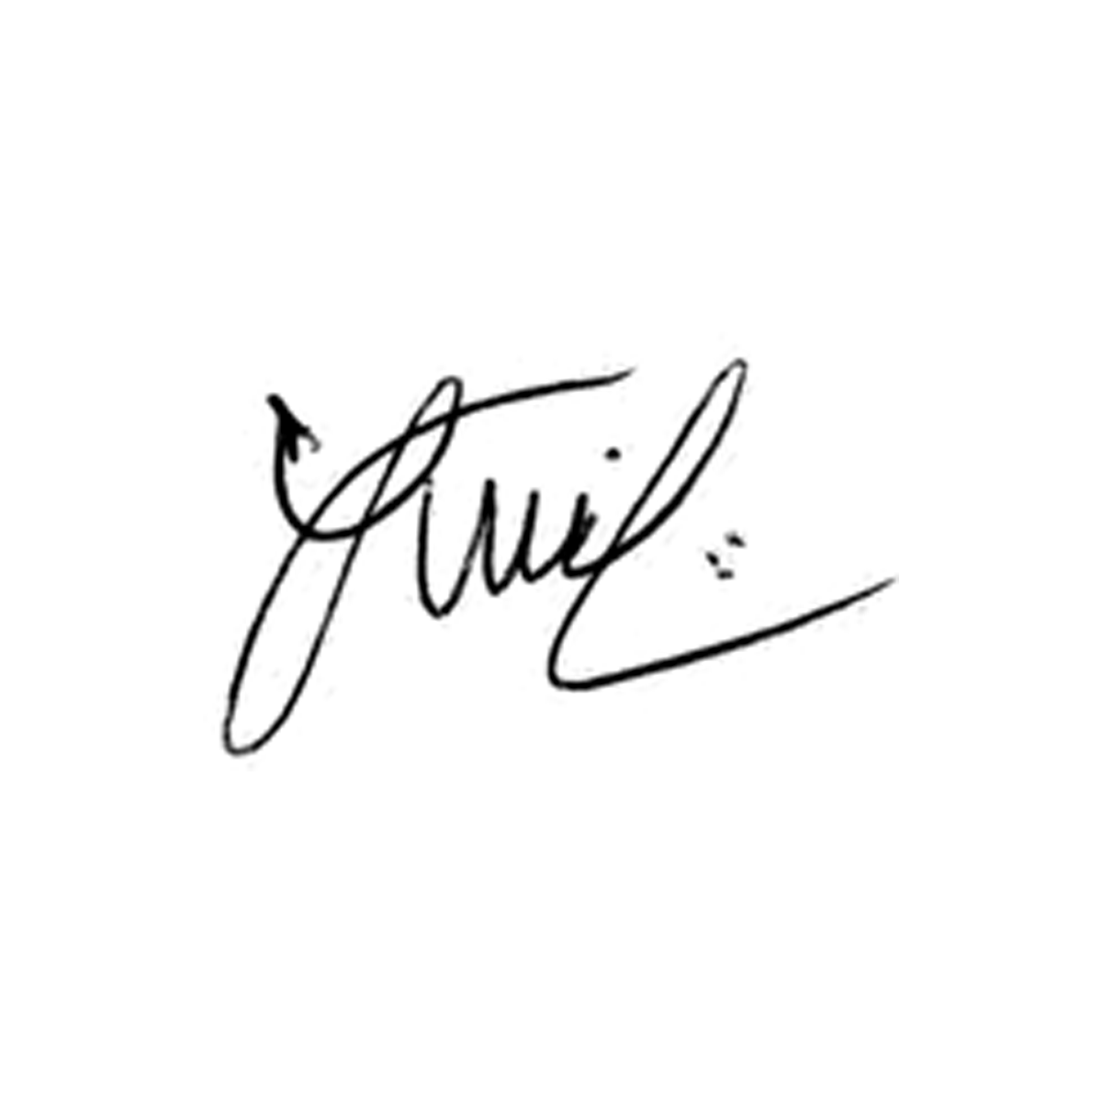

**Luis Carlos Batista**

Presidente